
Издается с января 2003 года
ДЕКАБРЬ 2017 (№9) Совместная газета учеников и учителей МБОУ "Кишертская СОШ"

Гордость Пермского края и района
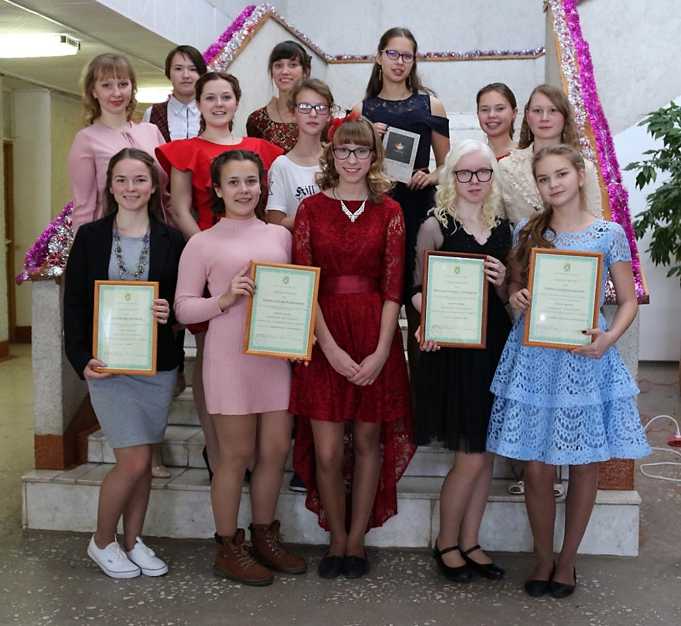
В декабре были подведены итоги отбора кандидатов на получение знака отличия «Гордость Пермского края». Победителями конкурса стали и учащиеся Кишертской школы – Мякшина Екатерина, 9 «Б» и Новоселова Татьяна, 10 класс в номинации «Интеллект», Антонова Валерия, 11 класс в номинации «Общественная деятельность», Новоселова Екатерина, 11 класс в номинации «Культура и искусство».

Накануне Нового года были подведены итоги конкурса «Одарённый учащийся Кишертского муниципального района». Гордимся победителями - учащимися Кишертской школы. Это Анна Сартакова, 9 «Б» в номинации «Интеллект», Яна Аксёнова, 11 класс в номинации «Спорт», Елизавета Сарапулова, 7 «В» и Александра Ковина, 9 «Б» в номинации «Общественная деятельность», Анастасия Сартакова, 7 «В» и Серафима Буторина, 9 «В» в номинации «Искусство», Надежда Шевкунова, 9 «В» в номинации «Творчество», Светлана Коурова, 7 «В» и Ульяна Колобова, 11 класс в номинации «Концертная деятельность».
25 декабря победители и участники конкурса (Варвара Харапаева, 5 «Б», Алексей Решетников, 5 «Б», Арина Калинина, 5 «А», Мария Анкудинова, 5 «А», Ксения Юркина, 7 «В», Николай Смирнов, 8 «Б», Михаил Комягин, 8 «Б», Максим Порошин, 8 «Б», Константин Потеряев, 8 «А», Алена Антипина, 8 «А», Алексей Нахратов, 9 «В», Ирина Попова, 9 «В», Анастасия Костылева, 9 «В», Наталья Туманова, 9 «В», Ирина Мартынова, 9 «Б», Екатерина Новоселова и Валерия Антонова, 11 класс) были приглашены на Новогодний приём в администрацию Кишертского района, где и состоялась церемония награждения. Победители получили Свидетельство одарённого учащегося Кишертского района и денежную премию, кандидаты – сертификат участника и сладкие подарки.

Новости короткой строкой
На встрече «Они тоже хотят жить…»

А ЧТО У НАС?


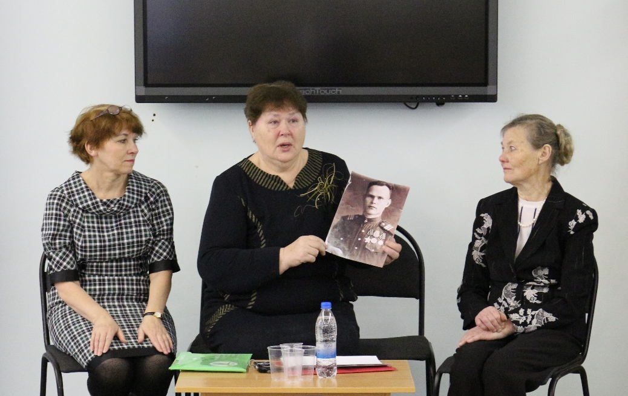
* * *
В конце ноября прошли внутришкольные соревнования по пулевой стрельбе из пневматической винтовки среди учащихся 5-8 классов. В личном первенстве среди пятиклассников 1 место занял Куделькин Антон, 5 «А», набрав 26 баллов, 2 место - Гарбус Андрей, 5 «В» (25 баллов), 3 место - Лопатин Данил, 5 «Б» (22 балла). В командном зачете среди 5 классов 1 место - 5 «А», 2 место - 5 «В», 3 место - 5 «Б».
В личном первенстве среди шестиклассников 1 место - Грамолина Екатерина, 6 «В» (37 баллов), 2 место - Сафиуллина Эвелина, 6 «Б» (35 баллов), 3 место - Арефин Александр, 6 «Б» (34 балла). В командном зачёте 1 место - 6 «Б», 2 место - 6 «А», 3 место - 6 «В» .
Среди 7-8 классов в личном зачете первым стал ученик 7 «А» класса Истомин Максим (44 балла) , вторым - Горбунов Максим, 7 «В» ( 35 баллов), 3 место разделили Макаров Алексей, 8 «Б» и Дьяконов Сергей, 8 «А» (по 34 балла). В командном первенстве 1 место - 8 «Б», 2 место - 7 «В», 3 место - 8 «А» класс.
* * *
25 декабря на школьном дворе состоялся новогодний хоровод, в котором приняли участие учащиеся всей школы. Ребят поздравила Марина Ивановна Вятченина, директор школы.

Каким ему быть?

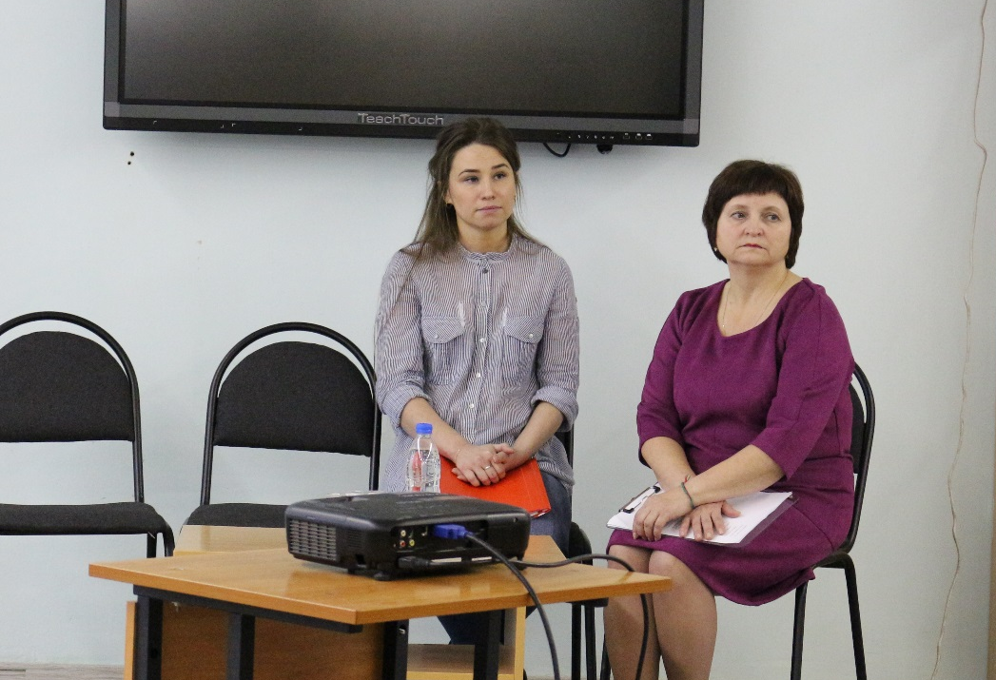

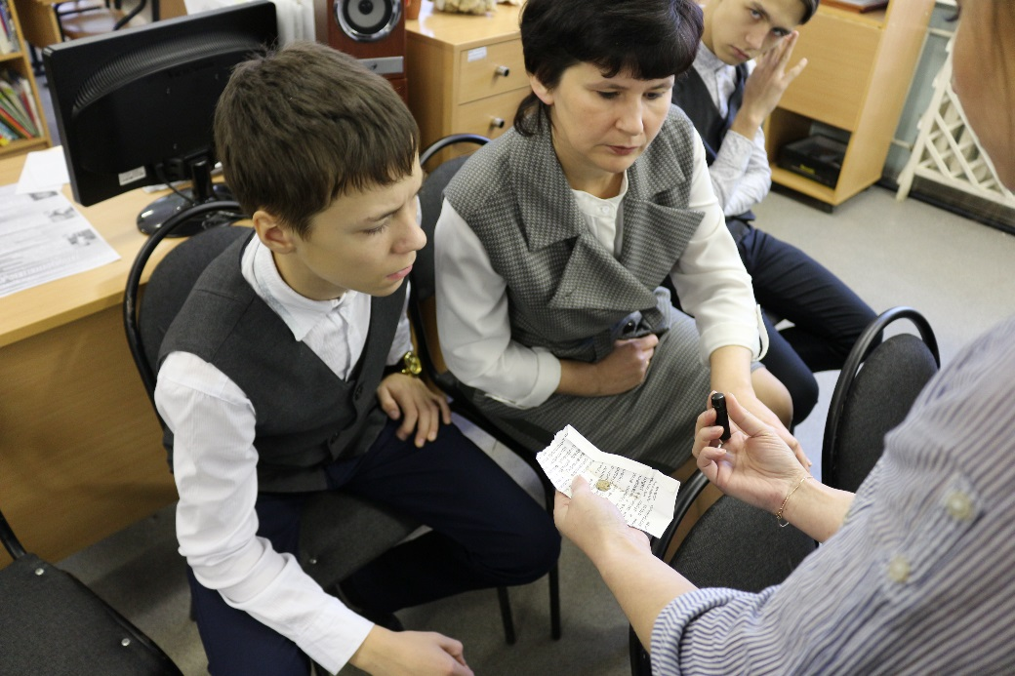

Фото Софьи Харапаевой
Продолжение на стр.3

2

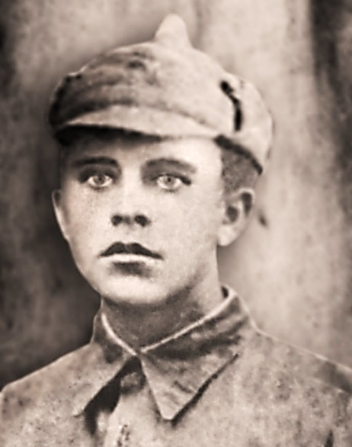
Достоин вечной памяти

МЫ ПОМНИМ
9 декабря, в День Героев Отечества России, в Кишертской школе вспоминали о нашем земляке - участнике Великой Отечественной войны Ташкинове Александре Егоровиче. На встречу с девятиклассниками «Они тоже хотят жить...» были приглашены Надежда Мальцева, правнучка солдата, Наталья Николаевна Филонова, волонтёр-поисковик из Перми, сёстры Елена Алексеевна Мехрякова и Екатерина Алексеевна Прядко. Этих людей объединило одно общее благородное дело - поиск родственников бойца А. Е. Ташкинова. В 2017 году поисковый отряд «Кречет» обнаружил останки погибшего солдата и медальон, в котором сохранились его адрес и имя. И начались поиски родных некогда безымянного героя.

Меня потрясло то, что без вести пропавшего солдата нашли через столько много лет. Не только нашли его могилу, но и отыскали родственников, которые поехали на перезахоронение своего прадеда. Конечно, история нашего земляка А. Е. Ташкинова не оставила никого равнодушным. Благодаря работе, которую провели по поиску бойца, люди, ждавшие его всю жизнь, наконец могут спокойно выдохнуть, так как они знают судьбу своего героя. Такая работа - это огромный вклад в будущее нашей страны, возможно, она поможет еще многим семьям найти сведения об отцах, дедах и прадедах.
Анна Булатова
На мероприятии были люди, которые занимаются благим делом. Они рассказали про нашего земляка Александра Егоровича Ташкинова, о том, как отряд «Кречет» обнаружил его медальон в братской могиле, как потом искали родственников солдата. Самое главное - они нашли его правнучек и одна из них смогла поехать на погребение останков солдат. Мне хотелось бы так же помогать людям, как это сделали наши гости.
Максим Кичигин
Ташкинов Александр Егорович родился в 1916 году в деревне Махали Кишертского района Молотовской, а ныне Пермской области.
Был призван в армию Кишертским райвоенкоматом. Воевал на Калининском фронте. Направлен в воинскую часть номер 906, в стрелковый полк, 243 стрелковую дивизию. Звание - красноармеец. Должность - стрелок.
Центральная группа армий противника продолжала наступление на Смоленском направлении, используя танки, мотопехоту, и стремилась окружить и уничтожить наши войска, прорвав фронт на отдельных участках, чтобы открыть дорогу на Москву.
Наши войска вели бои с врагом, намного превосходящим в людях и технике.
Во время одного из ожесточенных сражений 28 августа 1941 года под Смоленском был убит наш земляк Ташкинов Александр Егорович.

Мероприятие вызвало у меня чувство гордости за нашу страну, за нашу Родину, за тех наших земляков, которые отдали свои жизни, чтобы мы могли жить в мире и спокойствии, и тех, кто бережно хранит о них память. Я думаю, нам нужны такие мероприятия для того, чтобы мы не забывали о наших героях.
Екатерина Мякшина
Когда я слушала, что рассказывали наши гости, на глаза наворачивались слёзы. Сколько трудностей пришлось преодолеть этим людям, чтобы добраться до истины! Спасибо им за то, что подарили память и напомнили о войне, которую нельзя забывать.
Софья Харапаева

История жизни и смерти А. Е. Ташкинова заставила меня прочувствовать всю боль горечи и утраты, которую ощущали родственники, потерявшие на войне своих близких и родных. Все, кто жил тогда, герои, достойные вечной памяти. Мы должны их помнить, ведь они тоже хотели жить.
Анастасия Костылева
В один из субботних дней я был на встрече с родственниками погибшего солдата – нашего земляка. Спустя 76 лет он был захоронен со всеми воинскими почестями. О судьбе своего прадеда узнали правнучки, и теперь они будут передавать память о нём из поколения в поколение.
Иван Новоселов

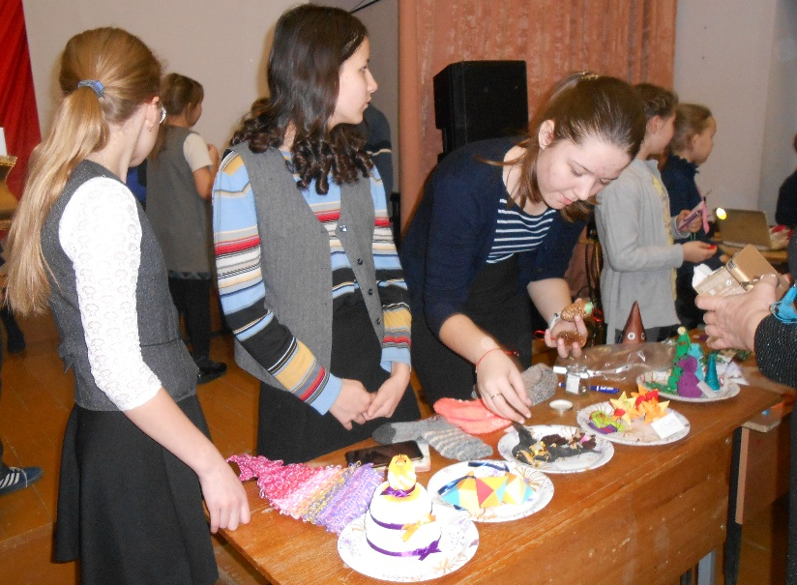
Живи ярко – твори добро

НАШИ ТРАДИЦИИ

В рамках VII Благотворительного Рождественского марафона «Подари надежду», который стартовал в Кишертском районе 1 декабря, в нашей школе прошла ярмарка. В начале 20 века рождественские ярмарки по сбору благотворительных пожертвований были привычным делом, и вот эта замечательная традиция возродилась вновь. Ученики и их родители с большим энтузиазмом вдохновились идеей помочь детям, нуждающимся в лечении. Ребята заранее усердно готовились к предстоящему мероприятию. Ведь они знали, что вырученные деньги – это их, пусть небольшой, вклад в благородное дело помощи и сострадания больным детям, а еще отличный повод поделиться своим творчеством.
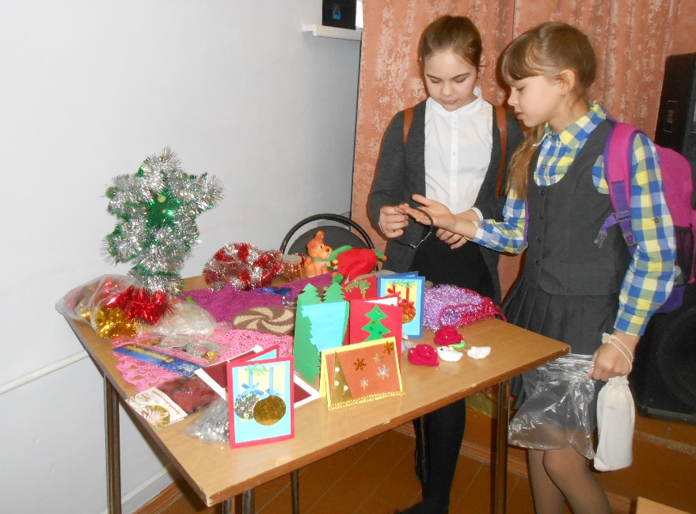

И вот наступило 21 декабря. Несмотря на назначенное время открытия ярмарки (перемена после 2 урока), торговля началась ещё до начала первого урока. Десятки столов с яркими поделками, оригинальными сувенирами, самодельными открытками, уникальными предметами рукоделия, декора и живописи, игрушками, книгами... Искренняя радость, с которой ребята представляли свое творчество, и традиционное ярмарочное оживление - всё это моментально погружало в атмосферу праздника. Каждый входящий в актовый зал школы, где проходило мероприятие, был наполнен добром и радостью. Эти эмоции передавались друг другу.

А открыл марафон в нашей школе благотворительный концерт, организованный обучающимися 1 «Б», 5 «Б» и 9 «Б» классов. Нужно отметить, что подобный концерт проводился в четвертый раз. В тот вечер 15 декабря в актовом зале царило позитивное настроение и положительные эмоции: удивление и восхищение, светлая грусть, удовольствие и радость. Не было, пожалуй, только одного – скуки и равнодушия. Участниками концерта были не только ученики, но и их родители, классные руководители. Просто завораживающе и волнительно предстали пятиклашки со сценкой о добре и песней о маме. Как всегда, громкими аплодисментами зал встречал ребят из 9 класса, которые порадовали песнями и танцами. А какими непосредственными были первоклашки! Самые маленькие участники исполнили танец «Кадриль», спели песни и прочитали стихотворения. Главная идея концерта - совмещение добра и радости, трогательности и искренности, помощи и приятного досуга. Благодаря зрителям (родителям, бабушкам и дедушкам, учителям) мы смогли внести 3600 рублей в копилку помощи больным детям.
Мы сделали большое доброе дело, и мир стал чуточку светлее! В ходе Рождественского марафона было собрано 25 383 рубля, которые пойдут для оказания адресной помощи Юрию Оборину из Кордона, Евгению Тихомирову из Осинского района, Кириллу Савельеву и Кириллу Морозкову из Добрянки, Александре Собяниной из Чернушинского района.

Дария Скворцова
4


НАШИ ПРАЗДНИКИ
Пусть в 2018-м году
В каждом доме будет радость и веселье,
Пусть улыбками на солнечном снегу
Заискрится в ярких красках настроенье!
«МЫ» желает море сказочных огней,
Хороводов возле елки новогодней,
Будет много пусть прекрасных светлых дней
И живется всем счастливей и спокойней!
Read more http://god-sobaki.ru/pozdravleniya-s-novym-godom-sobaki-2018-smeshnye-korotkie-prikolnye.html

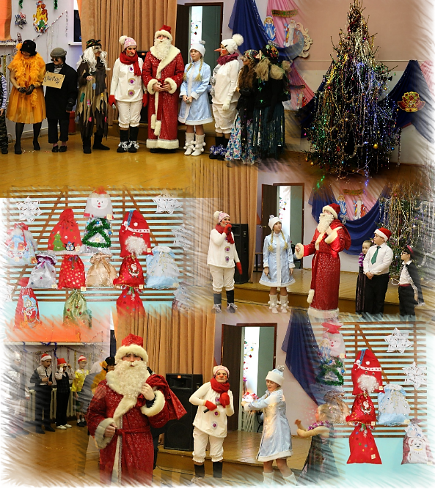
5
ДЕЛУ - ВРЕМЯ, ПОТЕХЕ - ЧАС

Решите кроссворд и узнайте, как зовут щенка
Для самых маленьких

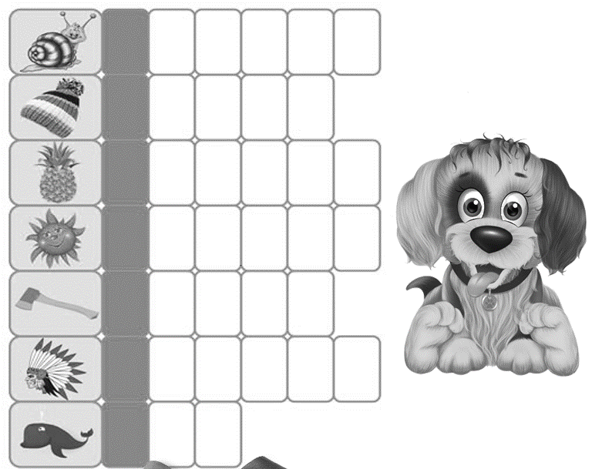
СИМВОЛ ГОДА-2018
В тени под деревом лежит
И двор и сад наш сторожит.
Не то что настоящий вор -
Прохожий не зайдет во двор.
А нас он любит, признаёт,
Учтиво лапу подаёт.

Хорошая собака без хозяина не останется.
При верной собаке сторож спит.
Добрая собака три раза в ночь просыпается, чтобы за своим хозяином доглядеть.
Собака на того не лает, чей хлеб ест.
Не дразни собаку, и лаять не станет.
Собака кусает не для сытости, а для лихости.
Сердитая собака — волку корысть.
По хозяину и собаке честь.

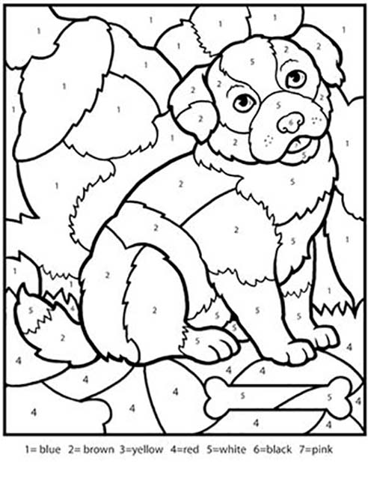
1. Как звали собаку, которая пропала, в известной песне В. Шаинского?
1) Тузик
2) Дружок
3) Шарик
2. Как называется дом собаки?
1) Берлога
2) Нора
3) Конура
3. Что бывает собачьим?
1) Ветер
2) Дождь
3) Холод
4. «Актёрский псевдоним» Каштанки из рассказа А.П.Чехова?
1) Тётка
2) Кума
3) Бабка
5. Каким видом спорта занимался Шарик из деревни Простоквашино?
1) Плаванием
2) Фотоохотой
3) Футболом

1 - голубой, 2 - коричневый, 3 - жёлтый, 4 - красный, 5 - белый, 6 - чёрный, 7 - розовый

Главный редактор: Черныш Е.С.  Техническое обеспечение, верстка: Мартынова Ирина  Фоторепортер: Харапаева Софья  Корреспонденты: Яковлева Анна, Скворцова Дария, Бушмакова Татьяна, Седельникова Варвара, Решетникова Людмила, Шевкунова Надежда | Адрес редакции:  617600, Пермский край., с. Усть-Кишерть,  ул. Советская, 11. т. (34252) 2-14-13  E-mail: kishertscool@mail.ru  http://shkola-kishert.a2b2.ru/  Учредители: коллектив учителей и учащихся.  Тираж 70 экз.

